Справка о проведении в МБОУ «СОШ№26» «Урока доброты».
В рамках реализации проекта «Урока доброты » с учащимися 7-9 классов , 10,11,12 января 2019 года в МБОУ «СОШ№26» были проведены различные мероприятия, целью проведения которых было: формирование у учащихся представления о добре, доброте, о хороших,добрых поступках , расширение знаний о роли доброты в жизни каждого человека, обучение детей нравственным понятиям : доброта, вежливость; воспитывать взаимоуважение, вежливое обращение к окружающим, развивать творческие возможности детей.
Ребятам рассказали о том, что милосердие и сочувствие требуются в нормальной, повседневной жизни. В нашей стране есть много людей, которым необходимо простейшее чувство сострадания и милосердия. Ребятам был продемонстрирован документальный фильм об общеобразовательной школе - интернате №1 имени К.К. Грота Красногвардейского района Санкт – Петербурга – первом и старейшем в России учебном заведении для слепых детей.
Ребята с удовольствием участвовали в обсуждении темы, связанной с добротой, заботой, участием, милосердием. Судя по всему, после этих мероприятий детям захотелось проявить участие и доброту не только к близким, но и к совершенно незнакомым людям, нуждающимся в помощи.

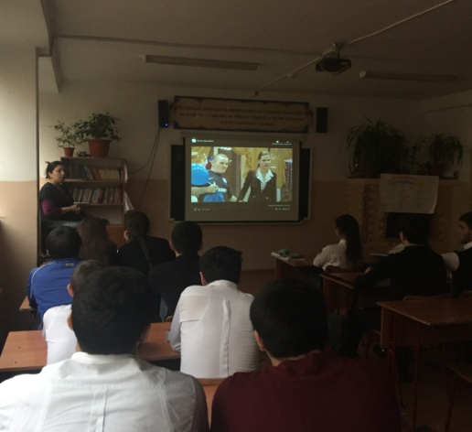
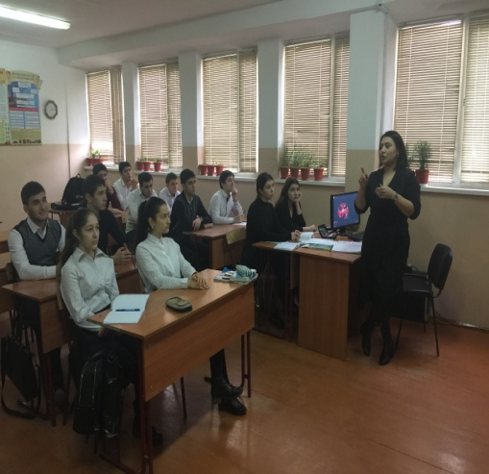
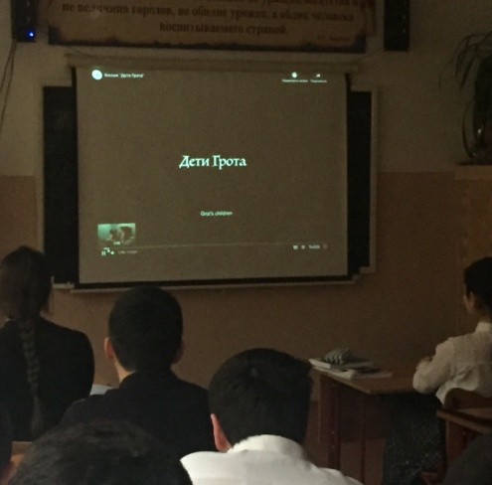

Зам. директора по ВР Ибрагимова С.М.

